プログラム仕様書

仕様書番号
MS220

サブジェクト
バスコースマスタ

リビジョン：
1st 2013/08/14 初版

概要
- バスコース登録画面、バスコース照会削除画面、バスコース編集画面へ遷移を行う。

I / O図

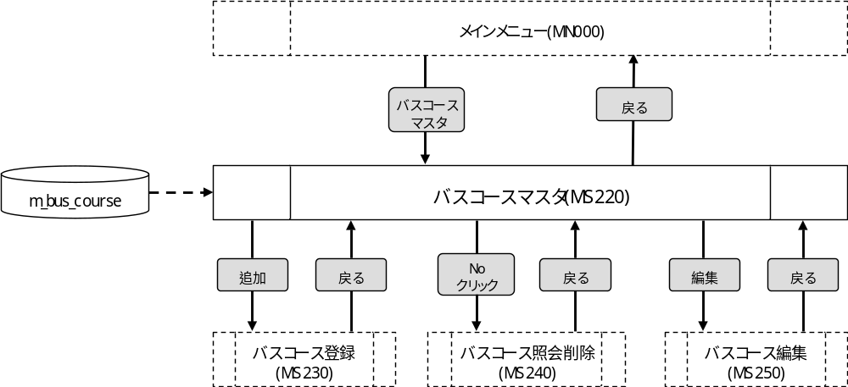

使用するテーブル
m_bus_course

遷移先
バスコース登録（MS230）
バスコース照会削除（MS240）
バスコース編集（MS250）
処理
- 初期表示時処理
1-1. m_bus_courseよりバスコース情報を取得する。
抽出条件 ：delete_flg = “0”
ソート条件：display_no 昇順
district_num 昇順
- 該当データが存在しない場合はメッセージを表示する。
メッセージ：「バスコース情報が存在しません。」
1-2. 取得したバスコース情報を画面に一覧表示する。
- No <- m_bus_course.bus_course_id
- 表示順 <- m_bus_course.display_no
- バスコース名称 <- m_bus_course.bus_course_name
- バスコース略称 <- m_bus_course.bus_course_abv
1-3. 取得した件数が15件を超える場合
- 「<」ボタンと「>」ボタンを一覧の下に表示する。
1-4. 現在ページ数 <- 1
1-5. 最大ページ数 <- 取得件数 / 15（小数点以下切り上げ）
注)1ページ15件表示としているが、解像度の関係で画面に15件表示できない場合はこの限りではない。
- No
- ラベルとする。
- バスコース照会削除画面へ遷移するリンクを設定する。
- 表示順
- ラベルとする。
- バスコース名称
- ラベルとする。
- バスコース略称
- ラベルとする。
- Noクリック
- Noがクリックされたら、パラメータを設定し、バスコース照会削除画面へ遷移する。
パラメータ.[バスコースID] <- 画面.No（クリックされた行のNo）
- 編集ボタン
- ボタンが押下されたら、パラメータを設定し、バスコース編集画面へ遷移する。
パラメータ.[バスコースID] <- 画面.No（クリックされた行のNo）

- 現在ページ数
- ラベルとする。
- 最大ページ数
- ラベルとする。
- <ボタン
- 現在ページが1の場合、非活性にする。
- 現在ページの前の表示件数分、バスコース情報を表示する。
- >ボタン
- 現在ページが最大ページ数の場合、非活性にする。
- 現在ページの次の表示件数分、バスコース情報を表示する。
- 追加ボタン
- ボタンが押下されたら、バスコース登録画面へ遷移する。
- 戻るボタン
- ボタンが押下されたら、メインメニューへ遷移する。

入力画面
0380_バスコースマスタ画面レイアウト.xls参照

